RMS aide les organisations à protéger leurs informations confidentielles
d’une utilisation non autorisée.
Dans les applications compatibles avec RMS, les informations sont protégées par des stratégies d’utilisation qui accompagnent l’information
où qu’elle aille.
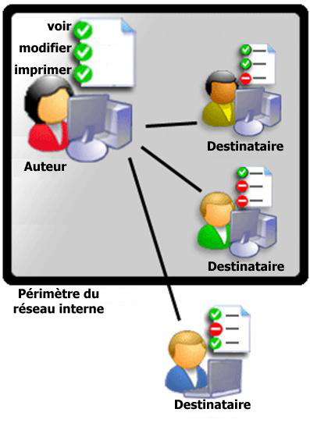
RMS protège les informations en ligne et
hors connexion, à l’intérieur et à l’extérieur
du pare-feu.
Informations menacées
Aujourd’hui, les échanges et les fichiers électroniques sont omniprésents. La facilité de transmission des courriers électroniques et des informations fait augmenter les risques d’une consultation ou d’une distribution non autorisée. La fuite d’informations confidentielles peut engendrer une perte de chiffre d’affaires, compromettre la compétitivité d’une entreprise, engendrer des décisions d’achat ou d’embauche discriminatoires, affecter la confiance des clients, et plus encore.
Les méthodes de sécurité telles que les pare-feu et les listes de contrôle d’accès empêchent les accès non autorisés aux informations. De son côté, le cryptage des données protège les informations en circulation. Toutefois, ces méthodes ne protègent plus les informations lorsqu’elles ont été reçues ou consultées par le destinataire. C’est pourquoi les organisations souhaitent améliorer leurs stratégies de sécurité en fournissant une protection persistante qui accompagne les informations, même à l’extérieur du réseau de l’entreprise.

RMS est une technologie de protection des informations
Microsoft® Windows® Rights Management Services (RMS) pour Windows ServerTM 2003 est une technologie de protection des informations. Elle fonctionne avec des applications et des navigateurs compatibles avec RMS, pour protéger les informations numériques d’une utilisation non autorisée.
RMS associe des fonctions, des outils de développement et des technologies de sécurité de Windows Server 2003 qui ont fait leur preuve – comme le cryptage, les certificats fondés sur XrML (Extensible Rights Mark-up Language), et l’authentification – pour créer des solutions fiables de protection de l’information.

Protéger les informations sensibles
RMS protège les informations confidentielles d’une utilisation non autorisée, que ce soit en ligne, hors connexion, à l’intérieur ou à l’extérieur du pare-feu. Les développeurs définissent les conditions dans lesquelles le destinataire peut les utiliser : ouvrir, modifier, imprimer, transférer, ou d’autres actions encore.
Les entreprises peuvent créer des modèles personnalisés et centralisés de politique d’utilisation tels que « Personnel - En lecture seule » qui fonctionnent avec toute application exploitant RMS. Ces modèles peuvent être directement appliqués sur des informations telles que les rapports financiers, les spécifications de produits, les données clients, et les courriers électroniques.

Appliquer la protection persistante
Pour renforcer les stratégies et les politiques de protection de l’entreprise, RMS protège les informations avec des stratégies d’utilisation persistantes qui accompagnent les informations où qu’elles aillent. Si un destinataire transfère par erreur des informations protégées ou perd une disquette contenant un fichier protégé, la protection s’appliquera.

Une protection des informations flexible et personnalisable
Grâce à des options de déploiement et à des outils de développement flexibles, les organisations peuvent adapter leurs solutions de protection des informations à l’infrastructure existante. Elles peuvent protéger leurs informations sensibles avec une application exploitant RMS, y compris les applications métier, les applications fondées sur les données et sur le Web.
Les solutions des entreprises peuvent être adaptées, avec RMS, à des exigences système spécifiques grâce à des options de déploiement flexibles, allant des déploiements uniques aux topologies distribuées dans toute l’organisation. Les solutions de protection développées par les partenaires Microsoft étendent la protection de RMS à des workflow et à des fichiers collaboratifs ou à des communications pour des situations métier spécifiques.
Grâce à RMS les entreprises restent en conformité avec les règlementations sur la protection des informations, comme les lois américaines suivantes : Sarbanes-Oxley Act, Gramm-Leach-Bliley Act, Health Insurance Portability and Accountability Act (HIPAA).

Facilité d’emploi et administration minime
L’installation de RMS est rapide et simple. Le service informatique peut simplifier les stratégies de confidentialité grâce à des modèles RMS qui permettent aux utilisateurs d’appliquer efficacement un ensemble prédéfini de règles d’utilisation. Il gère l’environnement RMS de manière efficace grâce à des outils centralisés d’administration, d’audit, de révocation et d’exclusion.

Le fonctionnement de RMS
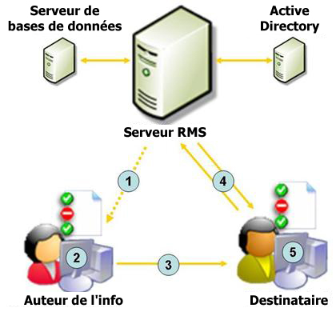

Établir des entités de confiance.
- Les entreprises indiquent au serveur RMS quelles entités - y compris les individus, les groupes d’utilisateurs, les ordinateurs, ou les applications – sont des participants de confiance.
Assigner des droits à l’information.
- À l’aide d’une application compatible avec RMS, les utilisateurs assignent facilement à leurs informations numériques des droits tels que la lecture seule. Ces droits sont inscrits sur une licence de publication attachée à l’information.
Distribution des informations protégées.
- Par la suite, l’application crypte ensemble les informations et la licence de publication, ces éléments restant cryptés pendant la transmission, étendant ainsi la protection au delà du réseau de l’entreprise.
Visualisation des informations protégées.
- Lorsque le destinataire ouvre des informations protégées, une requête est envoyée au serveur RMS pour valider ses références et ses droits d’utilisation. Le serveur publie une licence d’utilisation spécifiant les droits qui s’appliquent aux informations. Puis, l’application met en œuvre les droits d’utilisation définis par l’auteur ou le modèle.
Conditions requises pour RMS
Les fonctions et fonctionnalités décrites ci-dessus nécessitent Microsoft Windows Server 2003, les services d’annuaire Microsoft Active Directory®, Microsoft Internet Information Services (IIS), une base de données telle que Microsoft SQL Server 2000, et une application exploitant RMS telle qu’un programme des éditions Microsoft Office 2003i.

RMS inclut des logiciels client et serveur ainsi que des kits de développement logiciel (SDK)
La technologie de serveur RMS gère la certification fondée sur XrML des entités de confiance, les licences des informations protégées, l’enregistrement des serveurs et des utilisateurs, et les fonctions d’administration.
RMS comprend également :
- Le logiciel client Windows RMS
- Un kit de développement logiciel pour le client et le serveur
Pour une solution complète, il faut disposer de :
- Windows RMS pour Windows Server 2003
- Le logiciel client Windows RMS
- Un navigateur ou des applications compatibles avec RMS

SDK permet aux développeurs de créer des applications compatibles avec RMS
- RMS utilise XrML, ce qui permet aux développeurs de construire des applications compatibles avec RMS. Elles disposent de droits de personnalisation et de conditions de protection de l’information d’un haut niveau, variant entre les restrictions d’utilisation simples (impression, transfert) et les conditions et restrictions complexes (principes multiples, expirations).
- Grâce aux interfaces SOAP (Simple Object Access Protocol) comprises dans le serveur SDK, les développeurs intègrent l’administration des droits d’entreprise aux systèmes existants de stockage des données et d’administration des informations. Ils mettent ainsi en correspondance l’architecture, l’interface et les besoins utilisateurs uniques du système.
- D’autres applications serveur (administration des enregistrements, archivage des courriers électroniques, inspection des contenus…) peuvent être activées pour bénéficier de la fonctionnalité RMS.
Les interfaces de programmation API du client SDK permettent aux développeurs de construire des applications client métier ou personnalisées.

i Microsoft Office 2003 Édition Professionnelle est nécessaire pour créer ou visualiser des documents Microsoft Office protégés (feuilles de calcul, présentations et courriers électroniques). D’autres éditions d’Office 2003 permettent aux utilisateurs de visualiser, mais pas de créer, des contenus Office protégés.

